Pressemitteilung

Naturschutz / Artenschutz / Gewässer

Der Hering (Clupea harengus) wird Fisch des Jahres 2021
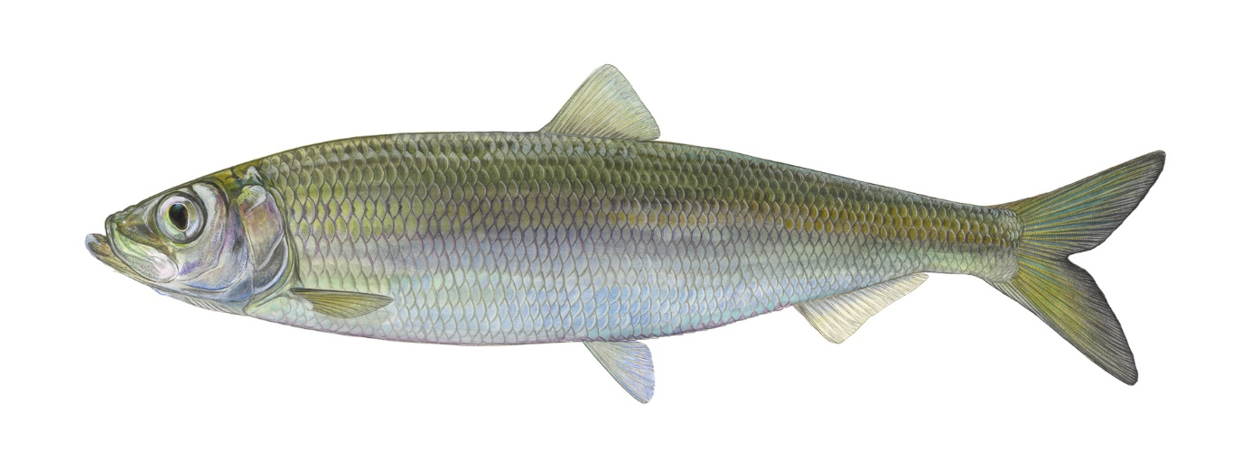

Einer der häufigsten Fische weltweit – Bestand in der Ostsee in Gefahr

Art mit zentraler Rolle im marinen Ökosystem

Gemeinsame Pressemitteilung mit dem Bundesamt für Naturschutz (BfN) und dem Verband Deutscher Sporttaucher (VDST)

Bonn/Berlin, 01. Dezember 2020: Der Hering ist Fisch des Jahres 2021. Gewählt wurde er gemeinsam vom Deutschen Angelfischerverband (DAFV) und dem Bundesamt für Naturschutz (BfN) in Abstimmung mit dem Verband Deutscher Sporttaucher (VDST). Der Hering ist eine häufige und weit verbreitete Fischart, von der die kommerzielle Fischerei jährlich bis zu hunderttauend Tonnen fängt. Mit der Wahl zum Fisch des Jahres sollen der Hering und seine Gefährdung, aber auch die bedrohte biologische Vielfalt im Meer verstärkt Aufmerksamkeit erhalten.
„Der Atlantische Hering spielt in den Ökosystemen unserer Meere, ob in Nord- und Ostsee oder im Nordatlantik, eine entscheidende Rolle: Er stellt ein wichtiges Bindeglied zwischen verschiedenen Ebenen des Nahrungsnetzes dar und dient zum Beispiel als Nahrungsgrundlage für Dorsche, Robben und Schweinswale“, erklärt BfN-Präsidentin Prof. Dr. Beate Jessel. „Der Erhalt der Heringsbestände ist eine wichtige Grundlage, um die biologische Vielfalt der Meere mit ihrer besonderen Tier- und Pflanzenwelt zu bewahren. Die Fangmengen der kommerziellen Fischerei und der Freizeitfischerei müssen sich daher an wissenschaftlichen Empfehlungen orientieren, um eine ökonomisch und ökologisch nachhaltige Nutzung des Heringsbestandes zu ermöglichen. Weitere zentrale Bausteine zur Erholung der Heringsbestände sind die Reduzierung der Nährstoffeinträge aus der Landwirtschaft und des klimawandelbedingten Anstiegs der Meerestemperatur.“
Kaum eine andere Fischart hat eine so große wirtschaftliche Bedeutung wie der Hering – und dies schon seit mehr als 1000 Jahren, als die Möglichkeit der Konservierung von Heringen durch Salz entdeckt worden war. Im Jahr 2018 wurden in der kommerziellen Fischerei in Deutschland 69.000 Tonnen Heringe angelandet, 52.000 Tonnen davon wurden außerhalb deutscher Hoheitsgewässer gefangen. Der Marktanteil von Hering und Heringsprodukten liegt aktuell bei 15 bis 20 Prozent aller Fischprodukte und der Pro- Kopf-Verzehr bei ungefähr zwei Kilogramm pro Jahr. Damit liegt der Hering auf Platz 4 der Liste der beliebtesten Speisefische.
Auch für die Freizeitfischerei hat der Hering eine große Bedeutung. Nach Abschätzungen des Thünen-Instituts für Ostseefischerei betragen die Heringsfänge der Freizeitangler an den deutschen Küsten der Ostsee jährlich rund 1.500 Tonnen.
„Der Fang von Heringen bietet der Bevölkerung in Deutschland über die Freizeitfischerei eine Möglichkeit Fische auf einfache Art und Weise für den Eigenbedarf zu fangen. In Zeiten der Covid-19-Pandemie mit eingeschränkter Reisetätigkeit und verstärkten Kontaktbeschränkungen suchen die Menschen auch verstärkt Erholung in der Natur im eigenen Land“, erklärt Dr. Christel Happach-Kasan, Präsidentin des Deutschen Angelfischerverbands e.V.
Obwohl es sich eigentlich um eine sehr häufige Fischart handelt, ist der Laicherbestand des frühjahrslaichenden Herings der westlichen Ostsee von 300.000 Tonnen in den 1990er Jahren auf 60.000 Tonnen im Jahr 2020 gesunken. Seit 2006 befindet sich der Hering außerhalb sicherer biologischer Grenzen, das heißt, seine erfolgreiche Fortpflanzung ist akut gefährdet. Seit 2019 empfiehlt der Internationale Rat für Meeresforschung (ICES) daher die Fischerei in der westlichen Ostsee vorübergehend einzustellen, um eine Erholung zu ermöglichen. Der zuständige Europäische Fischereirat hat die Fangquoten für die Berufsfischerei in den letzten Jahren abgesenkt, zuletzt im Oktober 2020 um 50 Prozent.
Neben der Fischerei gefährdet die klimawandelbedingte Erhöhung der Meerestemperatur den Fortpflanzungserfolg des Heringsbestandes in der westlichen Ostsee. Durch die hohen Temperaturen im Frühjahr schlüpfen die Larven bevor ausreichend Nahrung verfügbar ist – sie verhungern. Die hohen Nährstoffkonzentrationen in der Ostsee, maßgeblich durch die Düngung in der Landwirtschaft und über die Flüsse ins Meer gebracht, führen zu einem starken Wachstum einzelliger Algen und weniger Licht im Wasser. Größere Algen können daher nicht mehr wachsen und den Heringen fehlt in Folge das für die Fortpflanzung nötige Laichsubstrat. So hat zum Beispiel im Greifswalder Bodden, einem der wichtigsten Laichgebiete für den frühjahrslaichenden Hering, die Bedeckung des Meeresbodens mit höheren Wasserpflanzen auf etwa sieben Prozent der ursprünglichen Fläche abgenommen.

Hintergrund
Der Atlantische Hering ist eine Schwarmfischart mit silbrigem Schuppenkleid. Er kann eine maximale Länge von 45 Zentimetern und ein Gewicht bis zu einem Kilogramm erreichen, bleibt aber mit etwa 30 bis 35 Zentimetern und einem Gewicht von 120 bis 200 Gramm meist deutlich kleiner. Der Hering hat keine erkennbare Seitenlinie. Nur die ersten fünf Schuppen nach dem Kiemendeckel haben entsprechende Öffnungen. Entlang einer gedachten Seitenlinie befinden sich etwa 60 Schuppen. Zum Auffinden von Nahrung und zur Orientierung dient ein aus vier verknöcherten Röhren bestehendes Kopfkanal-System, das druckempfindliche Zellen aufweist. Das wichtigste Unterscheidungsmerkmal zur ähnlichen Sprotte sind die hinter dem Beginn der Rückenflosse ansetzenden Bauchflossen.
Die westliche Verbreitungsgrenze des Atlantischen Herings liegt in den USA (South Carolina). Das Vorkommen erstreckt sich dann über das südliche Grönland und Island bis Spitzbergen und das russische Nowaja Semlja bis in die Ostsee und den Golf von Biskaya.
Heringsschwärme können mehrere Tausend Fische umfassen. Sie leben im Freiwasser der Meere und halten sich meist in Tiefen von 150 bis 350 Metern auf. Abends wandern sie zur Nahrungsaufnahme an die Oberfläche. Heringe fressen Zooplankton, das sie aktiv jagen, können aber bei entsprechendem Nahrungsangebot auch zu einer filtrierenden Nahrungsaufnahme übergehen.
Zum Laichen kommen einige Heringsbestände bis dicht an die Ufer in flache Wasserzonen. Dabei unternehmen sie teilweise weite Wanderungen zwischen ihren Fortpflanzungs- und Nahrungsgebieten. Unterschiedliche Bestände des Herings laichen zu unterschiedlichen Zeiten. Man unterscheidet Frühjahrs- und Herbstlaicher. In der Ostsee sind Heringe ausgesprochen salzgehaltstolerant und laichen noch im nördlichen Bottnischen Meerbusen bei einer Salinität von unter 2 PSU (Practical Salinity Units). Hier wachsen sie allerdings sehr langsam. In den meisten Fällen findet die Paarung der Heringe in flachen Wasserschichten statt. Rogner, die Weibchen, geben dabei zwischen 20.000 bis 50.000 Eier ab, die an Pflanzen als Substrat haften. Die Befruchtung durch die Männchen erfolgt anschließend. Eine Brutpflege wird nicht betrieben.

Weitere Informationen finden Sie unter: https://fisch-des-Jahres.dafv.de

Abbildung: Das Bild darf nur im Zusammenhang mit der Berichterstattung zum Fisch des Jahres 2021 unter Nennung der Quelle: „DAFV, Eric Otten“ verwendet werden.

Weitere Informationen:
Deutscher Angelfischerverband e.V.  www.dafv.de | Bundesamt für Naturschutz  www.bfn.de
Hauptgeschäftsstelle Berlin | Referat Presse- und Öffentlichkeitsarbeit
Reinhardtstraße 14, 10117 Berlin | Konstantinstr. 110, 53179 Bonn
Tel.: 030/97104379, Fax: 030/97104389 | Tel.: 0228/8491-4444, Fax: 0228/8491-1039
E-Mail: info@dafv.de | E-Mail: presse@bfn.de

Der Deutsche Angelfischerverband e.V. (DAFV)
Der Deutsche Angelfischerverband e.V. besteht aus 27 Landes- und Spezialverbänden mit ca. 9.000 Vereinen, in denen insgesamt rund 500.000 Mitglieder organisiert sind. Der DAFV ist der Dachverband der Angelfischer in Deutschland. Er ist gemeinnützig und anerkannter Naturschutz- und Umweltverband. Der Sitz des Verbandes ist Berlin. Er ist im Vereinsregister unter der Nummer 32480 B beim Amtsgericht Berlin Charlottenburg eingetragen und arbeitet auf Grundlage seiner Satzung.

